防爆装备技术参数表
序号 | 品名 | 型号 | 参数 | 样品 | 数量 | 单位 | 价格
1 | ESP圆盾 | ASC-57-60 | 该款防暴盾牌采用高密度德国拜尔PC材料，耐酸碱腐蚀，抗老化配方，五年内保持性能一致。  可抵御尖锐的各种攻击性武器（如：刀、斧头、钢珠、石头等）以及滑膛枪发射3mm的散弹，也能防御瞬间汽油燃烧弹所带来的高温灼伤的危险，甚至经过汽车辗压也完好无损。  采用专利设计的减震系统，能有效吸收90%的冲击力，非常有效地保护使用者。盾牌内部的握把系统采用35度的单手操作设计。  技术参数：  1、材料：盾体采用德国拜尔高密度3mmPC，握把采用工程橡胶。  2、外观：盾体由外防暴层、内缓冲层组成。表面透明，无凹坑、突起、气泡、毛刺、尖角、划伤、斑点、脱胶、起皮等缺陷，外露金属构件无锈蚀。  3、标志：盾牌正面上方水平居中位置有清晰永久性中文“警察”和英文“POLICE”标志。  4、握把：握把斜角45度，长度120mm，螺纹设计便于手部稳固握持，手感舒适，无毛刺、尖角、滑手等缺陷。护肘环为弹力设计，可快速脱手保护肘臂安全。  5、防护面积：盾体外防暴层:0.57㎡，内缓冲层:480mm×430mm, 0.2㎡。  6、重量：重量2Kg。  7、握把连接强度：握把与盾体间可承受600N（部标准500N）拉力，没有断裂、松动或脱落现象。  8、透光率：透光率90％（部标准70％）。  9、耐冲击强度：盾体能承受300J（部标准147J）动能冲击，冲击后受力点无穿洞或在受力点半径50mm之外出现破裂。  10、耐穿刺性能：能承受击打试验机的击打点线速度为18m/s、击打能量为500J（部标准342J）的击打,击打后盾体无破碎或长度大于50mm的裂纹。  11、阻燃 性能 防御瞬间汽油燃烧弹所带来的高温灼伤的危险  12、具有防刀砍性能  13、具有防散弹枪性能  14、具有防冲击泄力性能  缓冲层可泄放盾体受到500J动能冲击的80％  附带：4天ESP盾牌与ESP警棍培训课程 | 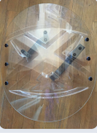  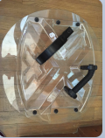 | 10 | 面
2 | ESP防爆盾牌 | AS-60-100  AS-60-160 | 材料：盾体采用高密度3mmPC，握把采用工程橡胶。  外观：盾体由外防暴层、内缓冲层组成。表面透明，无凹坑、突起、气泡、毛刺、尖角、划伤、斑点、脱胶、起皮等缺陷，外露金属构件无锈蚀。  标志：盾牌正面上方水平居中位置有清晰永久性中文“警察”和英文“POLICE”标志。  底板：四个握把设计，便于持盾方法多变，盾体着地时上握把可控制上部重心固定，当盾体离地推进时上下握把可控制盾体的重量和重心，根据防暴队形的需要可左右手持盾。  握把：螺纹设计便于手部稳固握持，手感舒适，无毛刺、尖角、滑手等缺陷。护肘环为弹力设计，可快速脱手保护肘臂安全  防护面积：盾体外防暴层：570mm×1300mm，内缓冲层：540mm×540mm，0.29㎡。  重量：4.8Kg。  握把连接强度 ：握把与盾体间可承受500N拉力，没有断裂、松动或脱落现象。  透光率：90%  耐冲击强度 ：盾体能承受170J动能冲击，冲击后受力点无穿洞或在受力点半径50mm之外出现破裂。  耐击打性能：能承受击打试验机的击打点线速度为18m/s、击打能量为500J的击打，击打后盾体无破碎或长度大于50mm的裂纹。  阻燃性能：防御瞬间汽油燃烧弹所带来的高温灼伤的危险，续燃时间＜10秒。  具有良好的防刀砍性能；  具有防散弹枪性能：距离20米散弹枪12号猎枪弹射击，无洞穿。  具有防冲击泄力性能：缓冲层可泄放盾体受到500J动能冲击的80%。  附带：4天ESP盾牌与ESP警棍培训课程 | 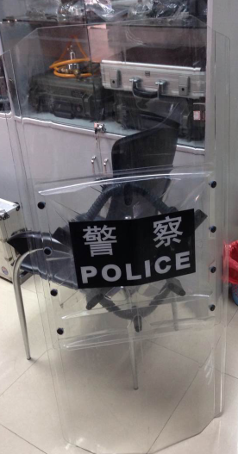 | 40 | 套
3 | ESP警棍 | EXB-21H | 1、伸缩警棍主体：采用坚固的无缝冷拢钢管经过特殊热处理制成，握把防滑设计。  2、展开长度约530mm；收缩长度约210mm；  3、重量≤440g；  4、伸缩性，重复循环＞3000次；  5、耐腐蚀性：9级，拉伸强度＞1000N；  6、使用寿命，抗击打次数＞2000次；  7、尾部底盖专业设计，配接多种专用战术配件工具，组成战术性多功能型。  附带：4天ESP盾牌与ESP警棍培训课程 | 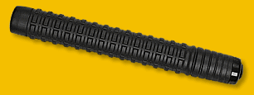  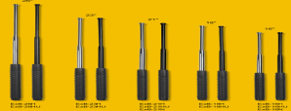 | 20 | 根
4 | 镜子/盒 | M-2 | 反射镜套在伸缩警棍的前端，可以延伸观察拐角、角落、车底等不宜看到的地方。 | 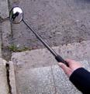  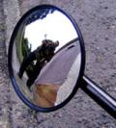 | 2 | 套
5 | 警用电筒 | （BL-02） | 电筒可以连接在警棍的尾端，也可以单独使用  3个高亮度LED二极管  锁定位置带有（ON-OFF）开关  BL-02型照明时间250小时  基本电源：BL-02需2粒 CR-2032型号锂电池  LED发光二极管寿命为10，0000小时  外壳材料为防水硬铝体 镜片正面为聚碳酸酯玻璃制成。 | 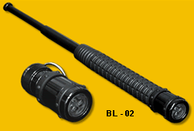 | 2 | 支
6 | 破玻璃器 | BE-04 | 材质：工程塑料，合金钢  重量：0.09kg  在特殊的环境下,可以快速的安装于警棍尾部作为击打玻璃使用。 | 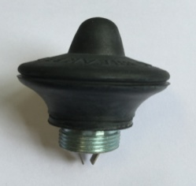 | 2 | 个
7 | 手锤式破玻璃器 | （BWB-01） | 可快速安装于伸缩警棍的顶端，能击碎钢化玻璃如汽车玻璃等  尺寸：直径48X56mm 重量：23g | 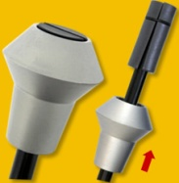 | 2 | 个
8 | 约束带（训练用） | HT-01T （训练型） | 新型尼龙手铐采用新锁定系统，即使身体强壮的人也难以从手铐中解脱。手铐最小撕裂强度为140公斤（认证测试验证）。主要特点轻、便于在工作中携带、存放。红色尼龙约束手铐（HT-01-T）为日常训练中反复使用。 | 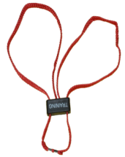 | 100 | 条
9 | 训练用泡沫盾牌 | L8869B | 主要用于警棍实战对抗教学及训练  材料：高强度海绵及复合材料  尺寸（长*宽*厚）：750mm*550mm*150mm | 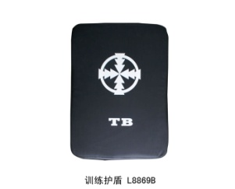 | 30 | 面
10 | 钢叉 | YSC-XW型 | 1、结构：样品由叉头、叉杆（含握持部位，连接部位）及携行袋组成。  2、约束叉表面光滑，无尖锐棱角，各连接部位圆滑，各零部件无明显划伤变形，涂、镀层完整均匀，无脱落、起皮、瘤痕、气孔等缺陷、握持部位有防滑措施、连接部位连接牢固，无阻塞、卡死和连接失效等现象。  3、尺寸：携行长度：1115.0mm工作长度：2065.0mm叉杆握持部位直径：34.1mm叉头闭合缝隙：428.0mm  4、质量：1.62kg  5、叉杆抗弯能力：约束叉叉杆中点承受500N的横向力作用30S后，叉杆未断裂、无裂纹、未拉脱。  6、状态转换时间：约束叉的携行状态与工作状态能快速有效的转换，转换时间为9S。  7、执行标准：GA/T 1145-2014《警用约束叉》，检测号：兵检字：[2018]第0489号 | 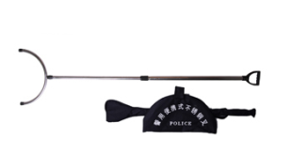 | 20 | 把
11 | 击打训练头盔 | L9024 | 材质：EVA一次成型头盔，镀铬高冲击钢丝面笼，扩宽视线设计，内置下巴软垫，舒适透气，五点式调节系带 | 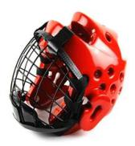 | 40 | 顶
12 | 泡沫警棍 | L8871C | 功能特点：主要用于警棍实战对抗教学及训练。  材料：高强度海绵橡胶训练棍体及握把，外附高织数尼龙固定织带，强度高，韧性强。长度：60cm(±2) | 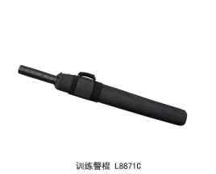 | 100 | 根

